**PHÁT TRIỂN PHẦN MỀM CHO THIẾT BỊ DI ĐỘNG**



**BÁO CÁO ĐỒ ÁN**

Tên đồ án: Ứng dụng Album ảnh (Nhóm 18)

MSSV 1: 20120444 Họ tên: Nguyễn Chí Công

MSSV 2: 20120489 Họ tên: Võ Phi Hùng

MSSV 3: 21120198 Họ tên: Nguyễn Thị Lan Anh

MSSV 4: 20120474 Họ tên: Lê Kim Hiếu

MSSV 5: 20120428 Họ tên: Nguễn Lâm Quế Anh

Họ tên giáo viên vấn đáp: Trần Duy Thảo/Nguyễn Lê Hoàng Dũng

C:\Users\tdqua_000\Dropbox\SS-Slides\DeCuong-CDIO\Template CDIO v4.2\Templates\Hinh anh\LogoTruong.png

Bộ môn Công nghệ phần mềm

Khoa Công nghệ thông tin

Đại học Khoa học tự nhiên TP HCM

# TỰ ĐÁNH GIÁ ĐỒ ÁNC:\Users\tdqua_000\Desktop\self_reflection.jpg

Điểm tự đánh giá cho toàn đồ án: 9 / **10**. (Bắt buộc).

**Chú ý**: Giáo viên vấn đáp sẽ từ chối đánh giá nếu không có điểm tự đánh giá. Sử dụng các tiêu chí đánh giá ở trang sau để tự đánh giá.

**Các tiêu chí đánh giá**

**10**: **Xuất sắc**, thể hiện năng lực và khả năng tự tìm hiểu. Thể hiện khao khát tri thức thông qua thời gian và công sức đầu tư cho dự án. Để ý tới tính tiện dụng, hiệu năng và tốc độ, thẩm mĩ của chương trình. Đề xuất được cải tiến hoặc ý tưởng mới. Giải pháp có độ khó thực hiện cao, tốn nhiều thời gian và công sức thực hiện.

**9.5**: **Thẩm mĩ** tốt, **hiệu năng** và **tốc độ** ổn định. Có độ tiện dụng. Giái pháp có độ **khó và phức tạp tương đối.** Không tốn quá nhiều thời gian và công sức để thực hiện.

**9**: Thực hiện **> 4** chức năng có độ khó và phức tạp cao. Có chú ý đến tính tiện dụng khi sử dụng.

Xử lí tốt lỗi và các ngoại lệ. Có tính **thẩm mĩ**.

**8.5**: Thực hiện **> 4** chức năng có độ khó và phức tạp cao. Có chú ý đến tính tiện dụng khi sử dụng.

**8**: Thực hiện **3-4** chức năng có độ **khó** và **phức tạp** cao.

**7.5**: Thực hiện **1-2** chức năng có độ **khó** và **phức tạp** cao.

**7**: Thực hiện > 6 chức năng không phức tạp. **Xử lí tốt lỗi và ngoại lệ**.

**6.5**: Thực hiện > 6 chức năng không phức tạp. Xử lí tốt luồng sự kiện chính, **còn một số lỗi** và **ngoại lệ** chưa xử lí.

**6**: Thực hiện từ **5-6** chức năng không phức tạp ((Luồng sự kiện chính – chưa xử lí lỗi và ngoại lệ).

**5.5**: Thực hiện được **3-4** chức năng không phức tạp ((Luồng sự kiện chính – chưa xử lí lỗi và ngoại lệ).

**5**: Thực hiện được **1-2** chức năng cơ bản (**Luồng sự kiện chính – chưa xử lí lỗi và ngoại lệ**).

**4**: Thực hiện chức năng chính yếu thì **chương trình văng**.

**3**: Giao diện **đầy đủ các màn hình** nhưng không có chức năng nào thực hiện được.

**2**: **Biên dịch thành công**. Một màn hình trống trơn. Ngoài ra không đi đâu được hết, không làm gì được.

**1**: Không biên dịch được.

**0**: Sử dụng mã nguồn không phải của mình mà không ghi rõ trong báo cáo.

## Mô tả dự án

**a. Tên của dự án**: Ứng dụng album ảnh – Picture Pocket.

**b. Môi trường thực thi**: java.

**c. Mục tiêu của chương trình**: Quản lý hình ảnh trên thiết bị Android.

**d. Lý do ra đời của dự án**: Đồ án môn học Phát triển phần mềm cho thiết bị di động.

**e. Các phần mềm có chức năng tương tự hoặc có liên quan**

Google Photos: Ứng dụng này cho phép tạo, chỉnh sửa và thêm các nội dung như bản đồ và văn bản vào album ảnh của mình. Bạn có thể thêm tối đa 20.000 ảnh hoặc video vào một album. Tuy nhiên, một nhược điểm của Google Photos là nó yêu cầu kết nối internet để hoạt động.

1Gallery: Đây là một trình xem ảnh Android miễn phí. Nó kết hợp giữa ứng dụng thư viện chuẩn và kho lưu trữ ảnh. 1Gallery hoạt động giống như mọi trình quản lý ảnh cho Android khác. Có thể xem ảnh theo ngày dưới dạng bố cục kẻ ô.

iAlbum: Được phát triển dành cho nền tảng Android, iAlbum cho phép dễ dàng phân loại cũng như quản lí album ảnh trên thiết bị của mình.

Smart Album – Photo Calendar: Ứng dụng này cho phép dễ dàng phân loại cũng như quản lí album ảnh trên thiết bị của mình.

**f. Điểm khác biệt của ứng dụng**

Tạo file GIF và PDF từ các hình ảnh đã chọn.

Có thể chia sẻ ảnh qua mạng xã hội (Facebook, Messanger, Zalo) hoặc chia sẻ bằng liên kết hình ảnh.

Kết nối với máy in để in ảnh (yêu cầu máy in có driver truyền dữ liệu qua Internet).

## Đóng góp của các thành viên cho dự án

**Tỉ lệ đóng góp**

|  |  |  |  |
| --- | --- | --- | --- |
| **STT** | **MSSV** | **Họ và tên** | **Tỉ lệ** |
| 01 | 20120444 | Nguyễn Chí Công | 22% |
| 02 | 20120489 | Võ Phi Hùng | 17% |
| 03 | 21120198 | Nguyễn Thị Lan Anh | 20% |
| 04 | 20120474 | Lê Kim Hiếu | 23% |
| 05 | 20120428 | Nguyễn Lâm Quế Anh | 18% |
|  |  | **Tổng:** | 100% |

**Chi tiết các công việc đã thực hiện**

|  |  |  |  |
| --- | --- | --- | --- |
| **STT** | **SV thực hiện** | **Tên chức năng / công việc** | **Chú ý** |
| 1 | 20120474 | Thiết kế layout làm việc chính, hiển thị hình ảnh,… | Hoàn thành |
| 2 | 20120474 | Thiết kế các menu công việc cho các layout; Xử lý các sự kiện trên màn hình chính | Hoàn thành |
| 3 | 20120489 | Thiết kế fragment image | Hoàn thành |
| 4 | 20120444 | Thiết kế fragment album | Hoàn thành |
| 5 | 20120428 | Thiết kế fragment search, xử lý các sự kiện ở fragment search |  |
| 6 | 20120474 | Chụp ảnh và lưu | Hoàn thành |
| 7 | 20120474, 21120198 | Thiết kế database và xây dựng các lớp để làm việc với database | Hoàn thành |
| 8 | 20120474 | Chế độ sllide show ảnh | Hoàn thành |
| 9 | 20120489 | Chọn và xoá hình ảnh | Hoàn thành |
| 10 | 20120489 | Chọn/bỏ chọn tất cả ảnh | Hoàn thành |
| 11 | 20120474 | Convert hình ảnh đã chọn thành file pdf | Hoàn thành |
| 12 | 20120474 | Convert hình ảnh đã chọn thành file gif | Hoàn thành |
| 13 | 21120198 | Chỉnh sửa hình ảnh: cắt, xoay, thay màu... | Hoàn thành |
| 14 | 21120444 | Thêm, xoá ảnh khỏi album | Hoàn thành |
| 15 | 20120444 | Load ảnh có trong album từ database/ảnh trong thư mục | Hoàn thành |
| 16 | 21120198 | Hiển thị thông tin chi tiết của hình ảnh | Hoàn thành |
| 17 | 20120489 | Các chế độ hiển thị danh sách hình ảnh (theo ngày/tháng, số cột trong chế độ lưới) | Hoàn thành |
| 18 | 20120444 | Quản lý album (Tạo, xoá,..) | Hoàn thành |
| 19 | 20120428 | Tìm kiếm hình ảnh (theo tên, hashtag...) |  |
| 20 | 21120198 | Thêm, xoá Hashtag cho ảnh | Hoàn thành |
| 21 | 21120198 | Dùng ảnh làm wallpaper | Hoàn thành |
| 22 | 21120198 | In hình ảnh | Hoàn thành |
| 23 | 20120489 | Thêm hình ảnh vào album riêng tư | Hoàn thành |
| 24 | 20120489 | Khoá album riêng tư bằng passcode | Hoàn thành |
| 25 | 20120428 | Thêm hình ảnh vào album yêu thích | Hoàn thành |
| 26 | 21120198 | Xoá hình ảnh hoàn toàn khỏi thùng rác/restore hình ảnh | Hoàn thành |
| 27 | 21120198 | Chia sẻ hình ảnh | Hoàn thành |
| 28 | Cả nhóm | Demo ứng dụng, viết báo cáo | Hoàn thành |

## Thông tin cần thiết để thực thi chương trình

*Cách cài đặt: Import file zip vào Android Studio*

*Môi trường: Andoird 9 API 28*

**Các quyền cần cung cấp để thực hiện chức năng của ứng dụng:**

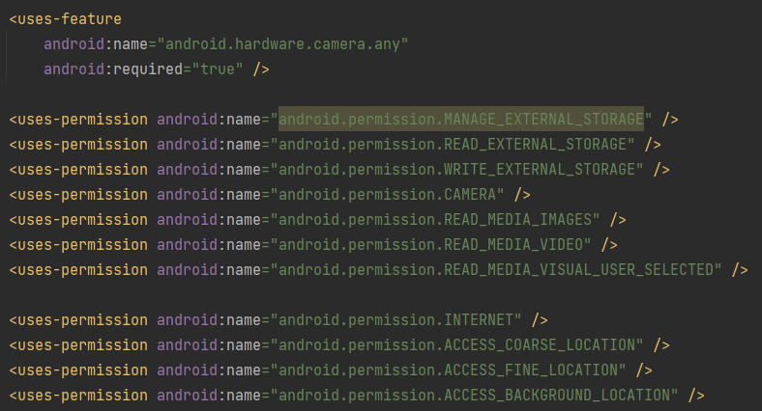

# C:\Users\tdqua_000\Desktop\checklist (1).jpg CÁC CHỨC NĂNG ĐÃ THỰC HIỆN

## Hiển thị hình ảnh:

*Tải và hiển thị một hình ảnh và hiện danh sách các tuỳ chỉnh cho ảnh.*

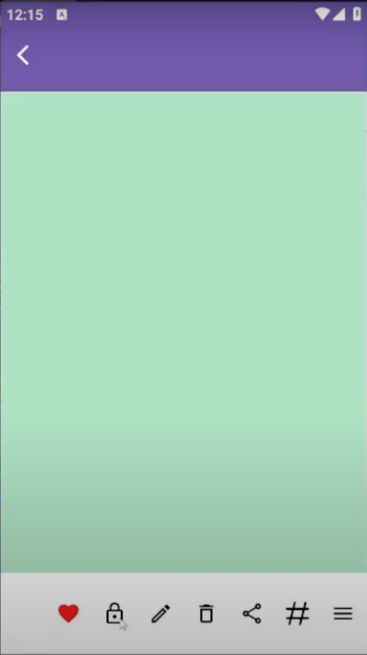

*Hình 2.1 - Hiển thị hình ảnh và các chức năng làm được với hình ảnh*

*Luồng sự kiện chính: Người dùng có thể nhìn thấy hình ảnh đã chọn ở màn hình trước để xem ảnh toàn màn hình, rõ nét hơn và thực hiện một số chức năng với nó. Có hai trường hợp xảy ra là:*

* Tải hình ảnh thành công, hình ảnh hiển thị ra màn hình.
* Tải hình ảnh không thành công. Thông báo và trở về màn hình danh sách hình ảnh.

## Hiển thị danh sách toàn bộ hình ảnh:

Khi chọn mục hình ảnh ở màn hình chính sẽ hiển toàn bộ hình ảnh có trong dữ liệu. Có thể tuỳ chỉnh số lượng ảnh hiện thị trên 1 dòng, số lượng ảnh càng nhiều, kích thước ảnh càng nhỏ.

Có thể thực hiện lựa chọn các thao tác với hình ảnh như xem ảnh trên toàn màn hình, chọn một hoặc nhiều ảnh, slideshow… ở màn hình này.

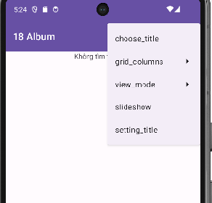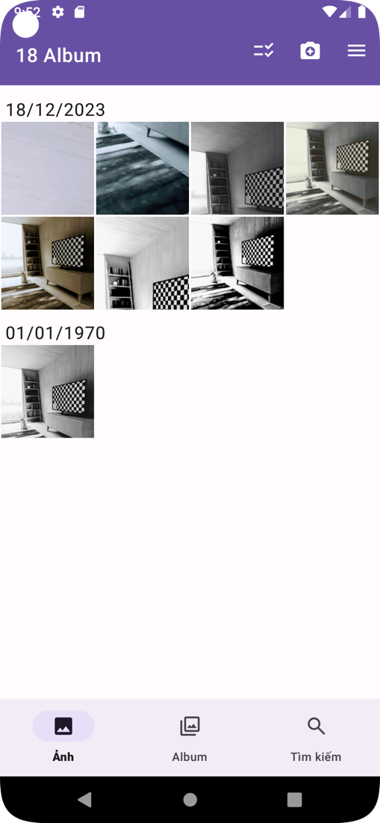

*Hình 2.2 - Hiển thị danh sách ảnh*

## Hiển thị và lựa chọn danh sách album ảnh:

Khi chọn mục album ở màn hình chính, màn hình hiển thị danh sách các album ảnh và ta có thể thực hiện lựa chọn album ảnh cần mở bằng cách nhấn vào.

Ngoài ra có thể nhấn vào nút  ở góc phải trên để đến chức năng thêm/chỉnh sửa album.

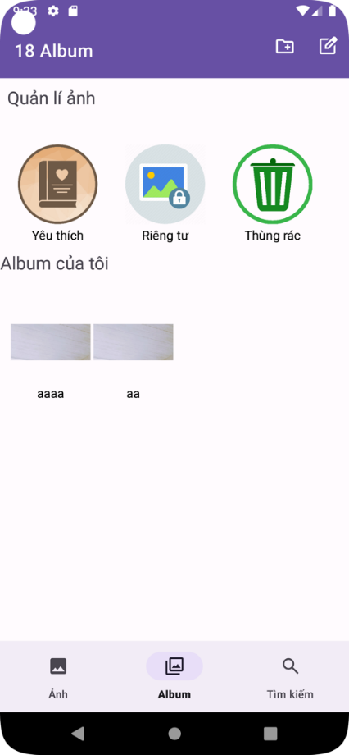

*Hình .3 - Danh sách album ảnh*

## Chỉnh sửa hình ảnh

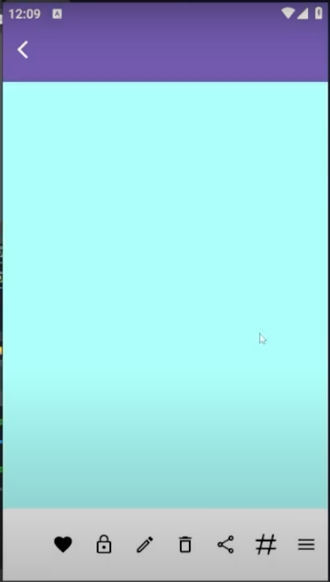 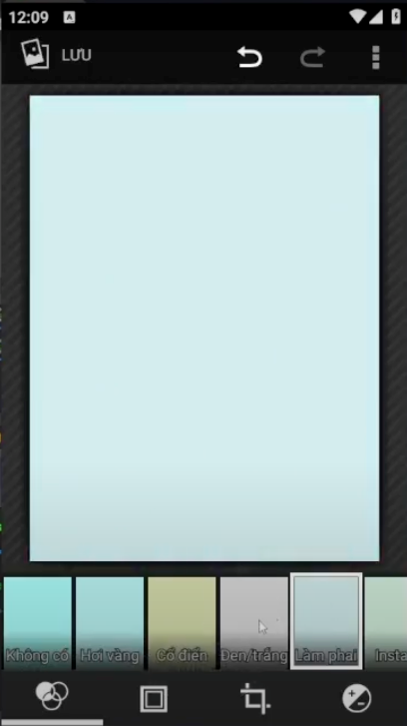 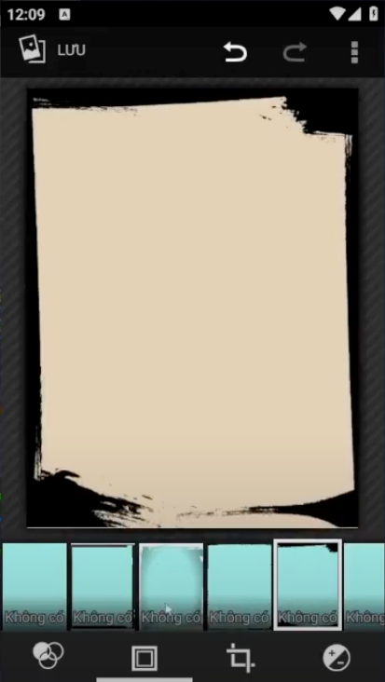

*Hình* 2*.4 - Các màn hình để chỉnh sửa hình ảnh*

Chức năng cho phép người dùng chỉnh sửa hình ảnh với các filter màu có sẵn hoặc chỉnh sửa ở mức độ chuyên nghiệp hơn như độ tương phản, độ sáng, độ nét, … của hình ảnh.

Ảnh đã chỉnh sửa sẽ được lưu lại thay thế cho ảnh gốc.

Thao tác thực hiện:

* Ấn vào một ảnh bất kỳ, chọn icon bút chì để chỉnh sửa hình ảnh.
* Sau khi chỉnh sửa hình ảnh, chọn “Lưu” ở góc trái trên trong màn hình để lưu lại các tùy chỉnh.

## Đặt hình ảnh làm wallpaper

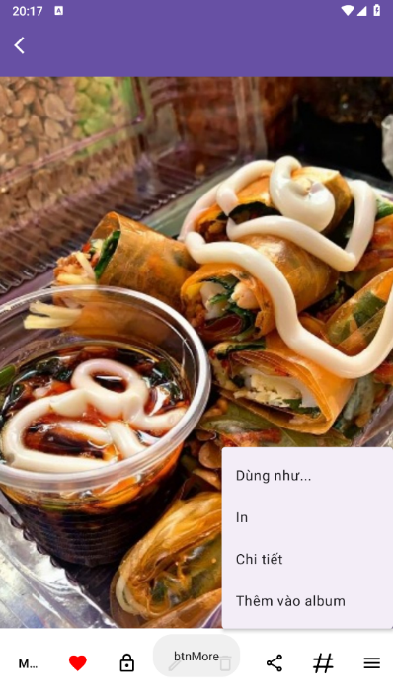 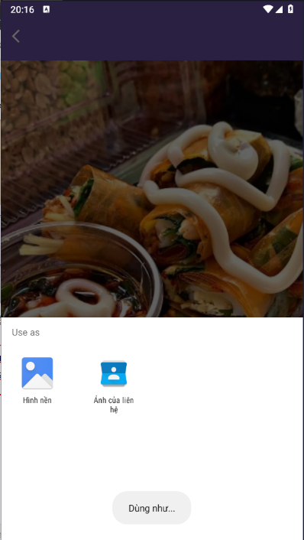

*Hình* 2*.5 - Chọn ảnh làm hình nền thiết bị hoặc hình nền cho liên hệ*

Đặt ảnh làm hình nền cho thiết bị, hoặc dùng ảnh để đặt hình nền cho liên hệ cuộc gọi, để nhận biết nhanh và gợi nhớ kỷ niệm với bạn bè.

Thao tác thực hiện:

* Từ giao diện xem hình ảnh, chọn menu ba gạch. Chọn “Dùng như…”.
* Có các lựa chọn sử dụng ảnh bao gồm: Hình nền; Ảnh của liên hệ.
* Ảnh sẽ được đặt làm hình nền điện thoại hoặc hình nền khi có cuộc gọi đến.

## Thêm hình ảnh vào album riêng tư, khoá ảnh

*Hình* 2*.6 - Minh họa tính năng ẩn ảnh, cho ảnh vào album riêng tư*

Người dùng có thể thêm ảnh vào album riêng tư để người khác khi mượn thiết bị không thể xem các ảnh này, đồng thời không thể xóa ảnh nếu không biết mật khẩu để vào album riêng tư, giúp bảo vệ các ảnh quan trọng của người dùng.

Thao tác thực hiện:

* Ấn chọn biểu tượng ổ khoá ở màn hình xem một ảnh.
* Khi thông báo hiện lên, chọn OK để xác nhận khoá hình ảnh đã chọn.
* Ảnh đã khóa sẽ được chuyển vào album riêng tư.

## Convert hình ảnh sang file pdf

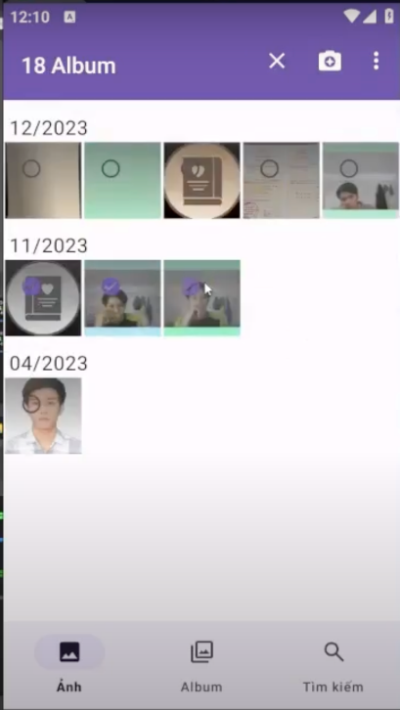 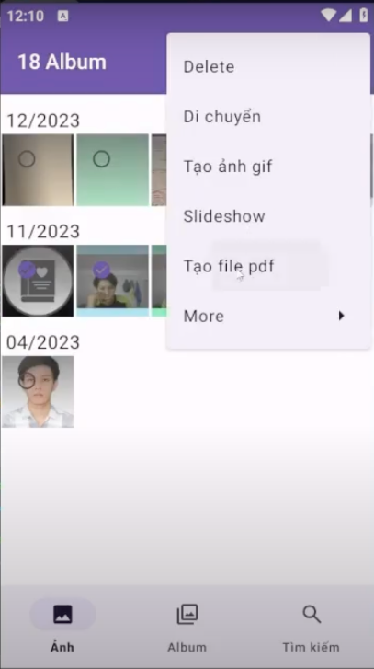 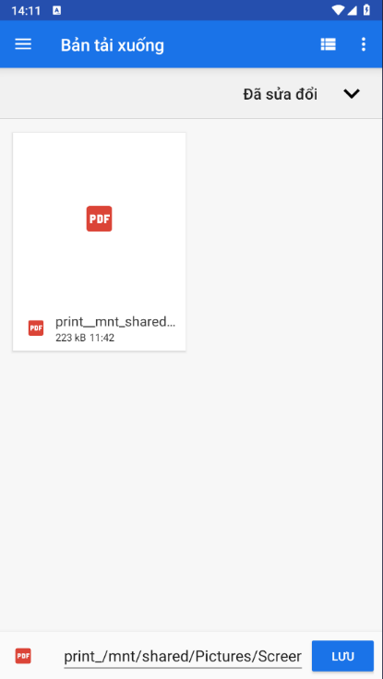

*Hình* 2*.7 - Minh họa các bước để chuyển ảnh thành file PDF*

Có thể chia sẻ hình ảnh với định dạng pdf, giúp gom các ảnh thành 1 file, dễ dàng chia sẻ. Ngoài ra, định dạng pdf cũng là định dạng phổ biến cho các máy in hiện nay, khả năng lệch màu thấp, cộng với sự tiện lợi khi có rất nhiều ứng dụng đọc file pdf trên nhiều dạng thiết bị khác nhau.

Thao tác thực hiện:

* Ấn và giữ và một item để vào chế độ chọn hình ảnh, ấn vào ảnh khác để chọn nhiều ảnh.
* Sau đó vào menu ba chấm (góc phải trên), chọn “Tạo file pdf”.
* Chọn nơi lưu file PDF trong trình quản lý file của thiết bị.

## Convert hình ảnh sang file gif

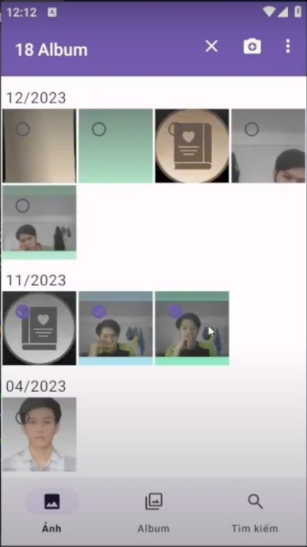 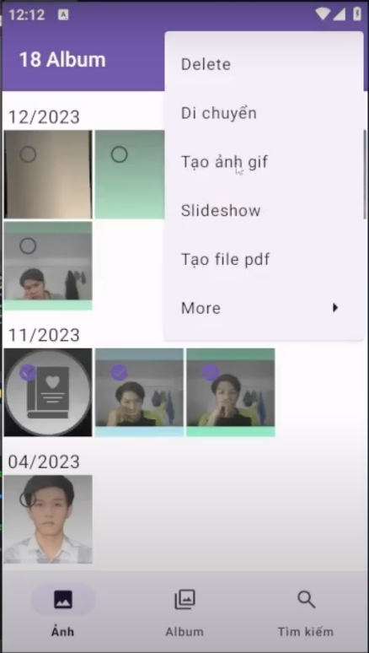

*Hình* 2*.8 - Minh họa các bước để chuyển ảnh thành file Gif*

Tạo file Gif vui nhộn để gửi cho bạn bè. File Gif biểu đạt cảm xúc rõ ràng và chính xác hơn so với icon hay sticker, ngoài ra, còn tạo sự thân thuộc do file được tạo thành từ các ảnh của người dùng.

Thao tác thực hiện:

* Ấn và giữ và một item để vào chế độ chọn hình ảnh, ấn vào ảnh khác để chọn nhiều ảnh.
* Sau đó vào menu ba chấm (góc phải trên), chọn “Tạo ảnh gif”.
* Nhập thời gian delay (thời gian chuyển đổi giữa các ảnh), quá trình tạo file gif sẽ bắt đầu.
* Ảnh gif sẽ được lưu trong trình quản lý thư mục của thiết bị.

## Kết nối máy in và in hình ảnh

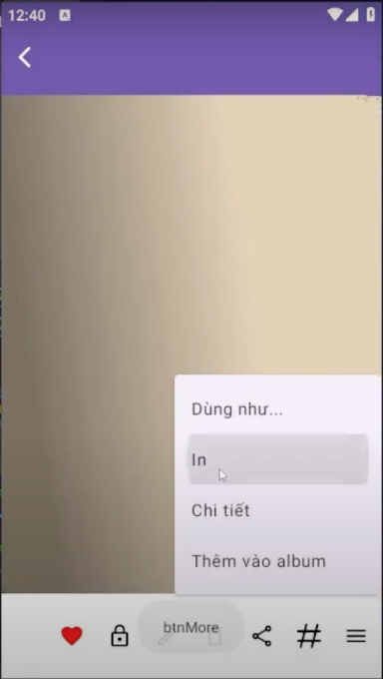 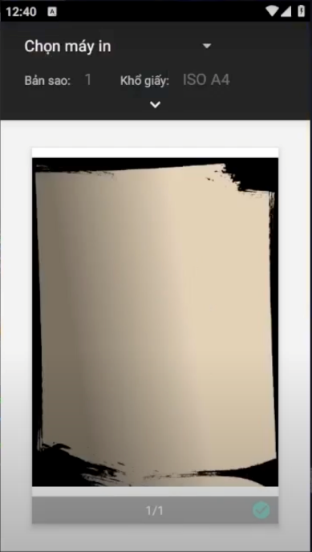

*Hình* 2*.9 - Minh họa các bước để kết nối máy in*

Nếu người dùng có máy in với công nghệ tiên tiến, kết nối được wifi hoặc driver cho android, thì người dùng có thể in ảnh nhanh từ ứng dụng.

Thao tác thực hiện:

* Đảm bảo máy in có hỗ trợ truyền dữ liệu qua driver hoặc internet.
* Kết nối với máy in thông qua driver hoặc wifi.
* Từ màn hình xem hình ảnh, chọn menu ba gạch.
* Chọn “In” và chọn máy in có thể kết nối.
* Thay đổi các chi tiết khi in (khổ giấy, số bản sao, …).
* Chọn in ảnh.

## Xem thông tin chi tiết của hình ảnh

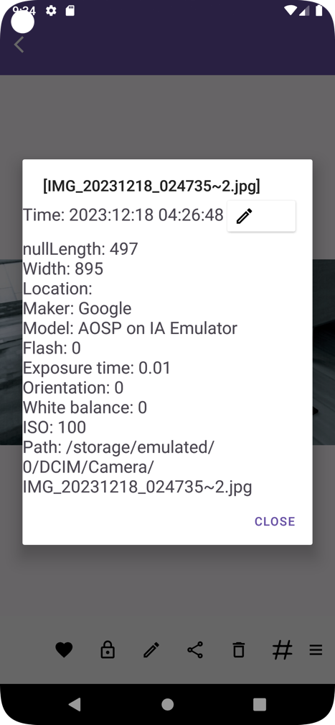

*Hình* 2*.10 - Chi tiết của một hình ảnh*

Người dùng có thể xem nơi lưu ảnh bằng địa chỉ thư mục, hoặc các thông số về chiều rộng, chiều cao, nguồn hình ảnh, … .

Thao tác thực hiện:

* Nhấn vào biểu tượng menu  ở appbar.
* Chọn “Chi tiết” để xem thông tin kỹ thuật của ảnh.

## Thêm/xoá ảnh yêu thích

*Hình* 2*.11 - Đánh dấu ảnh là ảnh yêu thích*

Tổng hợp các ảnh vào một album yêu thích, giúp giữ lại kỉ niệm và tìm kiếm dễ dàng.

Thao tác thực hiện:

* Ấn biểu tượng trái tim từ màn hình xem hình ảnh để thêm hình ảnh vào album yêu thích.
* Nếu icon trái tim có màu đen: Hiện tại ảnh chưa được chọn là ảnh yêu thích, ứng dụng sẽ thêm ảnh vào album yêu thích và icon trái tim sẽ chuyển thành màu đỏ.
* Ngược lại: Khi icon trái tim màu đỏ, hình ảnh sẽ được bỏ khỏi album yêu thích.

*Xử lý ngoại lệ:* Khi đang mở album yêu thích thì thực hiện cập nhật lại adapter của danh sách hình ảnh.

## Thêm/xoá hashtag cho ảnh

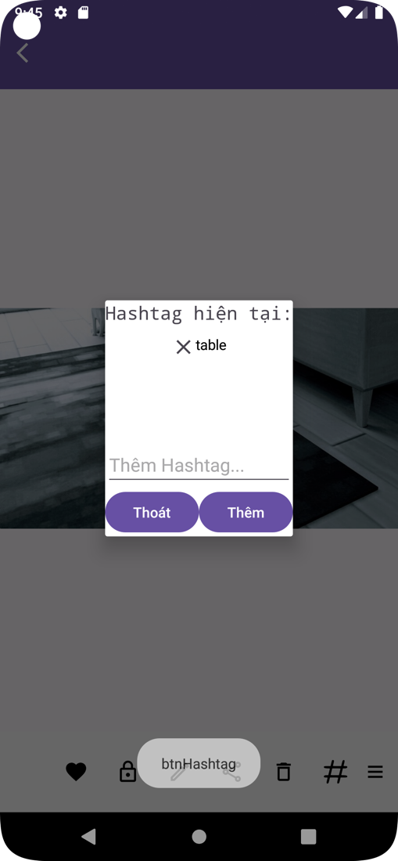

*Hình* 2*.12 - Thêm hashtag cho một ảnh*

Các Hashtag sẽ được dùng để tìm kiếm hình ảnh khi cần tìm lại.

Thao tác thực hiện:

* Chọn vào một ảnh muốn thêm. Chọn icon ***#***.
* Nhập hashtag muốn thêm cho ảnh.
* Chọn “Thêm”.

## Thêm/xoá ảnh khỏi album

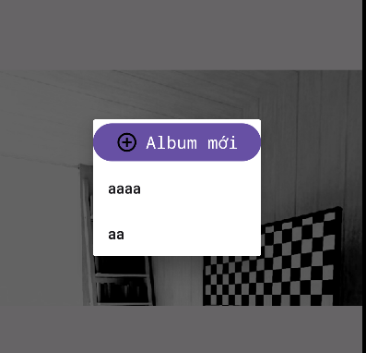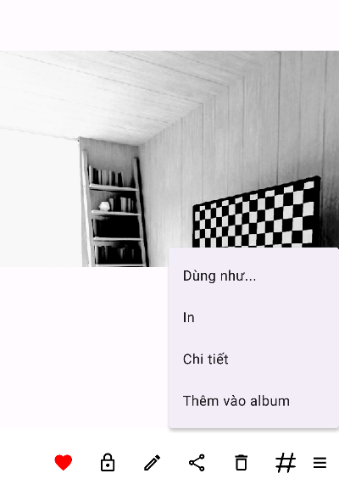

*Hình* 2*.13 - Các bước thêm ảnh vào album*

Khi đang mở danh sách ảnh chung ta có thể lựa chọn thêm ảnh vào album hiện có hoặc tạo album mới và thêm ảnh vào.

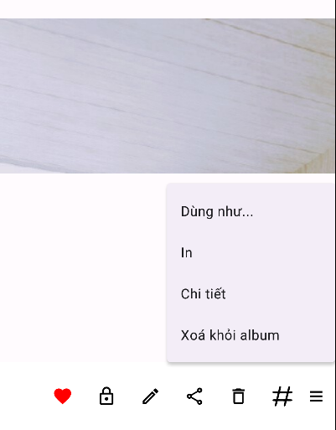

Khi đang mở danh sách ảnh trong album, ta có thể chọn xoá một ảnh khỏi album đó.

# C:\Users\tdqua_000\Desktop\exercise-clipart.jpg NHỮNG ĐIỂM ĐẶC BIỆT TRONG ĐỒ ÁN

# CÁC THAM KHẢO

**BÀI VIẾT / BÀI HƯỚNG DẪN**

1. **android.os.FileUriExposedException: file:///storage/emulated/0/test.txt exposed beyond app through Intent.getData()**

Liên kết: [android.os.FileUriExposedException: file:///storage/emulated/0/test.txt exposed beyond app through Intent.getData() - Stack Overflow](https://stackoverflow.com/questions/38200282/android-os-fileuriexposedexception-file-storage-emulated-0-test-txt-exposed)

Lần truy cập cuối: 10:33 AM 18/12/2023.

2. **java.lang.illegalArgumentException in Android Studio**

Liên kết: [java.lang.illegalArgumentException in Android Studio - Stack Overflow](https://stackoverflow.com/questions/42830651/java-lang-illegalargumentexception-in-android-studio)

Lần truy cập cuối: 10:23 AM 18/12/2023.

3. **Permission denied in Android Emulator Device File Explorer**

Liên kết: [java - Permission denied in Android Emulator Device File Explorer - Stack Overflow](https://stackoverflow.com/questions/59004099/permission-denied-in-android-emulator-device-file-explorer)

Lần truy cập cuối: 5:20 PM 18/12/2023.